Origins of ECG and Evolution of Automated DSP Techniques: A Review

Neha Arora · Biswajit Mishra

Метод 1. Выделение PQRST пиков

Зудбинов Ю. И. 3 92 Азбука ЭКГ. Изд. 3-е. Ростов-на-Дону: изд-во «Феникс», 2003. — 160с. Стр15

Какова ширина зубца Р (за какое время синусовый импульс охватит возбуждением оба предсердия)? Ответ: 0,10± 0,02с.

Какова продолжительность интервала Р—Q) (за какое время синусовый импульс пройдет атриовентрикулярное соединение)? Ответ: 0,10 ± 02 с.

Какова ширина желудочкового комплекса QRS (за какое время синусовый импульс охватит возбуждением желудочки)? Ответ: 0,10 ± 0,02 с.

Сколько времени потребуется синусовому импульсу для возбуждения предсердий и желудочков (учитывая при этом, что в норме к желудочкам он может попасть только через атриовентрикулярное соединение)? Ответ: 0,30 ± 0,02 с (0,10 — трижды).

Регистрирующий электрод, расположенный над гипертрофированным миокардом, графически отобразит этот вектор на ЭКГ зубцом К гораздо большим по амплитуде, чем зубец R в норме. Увеличение амплитуды зубца R — второй ЭКГ признак гипертрофии.

Кубланов, В.С. К88 Анализ биомедицинских сигналов в среде MATLAB : учебное пособие / В.С. Кубланов, В.И. Борисов, А.Ю. Долганов.— Екатеринбург : Изд-во Урал. ун-та, 2016. – 120 с, стр15

Основными информационными характеристиками сигнала ЭКГ являются зубец P, комплекс QRS и зубец T, которые вызваны деполяризацией предсердий, деполяризацией желудочков и реполяризацией желудочков соответственно.

Промежуток времени от начала зубца P до начала комплекса QRS называется интервалом PQ и указывает на время, необходимое для прохождения потенциала действия через предсердия и AV узел. В течение последнего участка интервала PQ электрическое напряжение на поверхности тела не регистрируется. Сразу после того, как сердечный импульс выходит из AV узла и поступает в систему волокон Пуркинье с высокой скоростью проведения, все клетки желудочковой мускулатуры деполяризуются на протяжении очень короткого времени, что приводит к появлению комплекса QRS. Зубец R — это самая крупная отметка на электрокардиограмме, так как мышечные клетки желудочков очень многочисленны и деполяризуются почти одновременно. За комплексом QRS следует сегмент ST. Внорме во время регистрации сегмента ST на поверхности тела не возникает никаких потенциалов, поскольку в это время ни в каких клетках сердца не происходит быстрых изменений мембранных потенциалов. Клетки предсердий уже вернулись в фазу покоя, а клетки желудочков находятся в фазе плато потенциала действия. Когда клетки желудочков начинают реполяризироваться, еще раз появляется напряжение на поверхности тела и на электрокардиограмме фиксируется зубец T. Зубец T шире и не такой 15 1.2. Вариабельность сердечного ритма высокий, как зубец R, так как реполяризация желудочков менее синхронизирована, чем деполяризация. К моменту завершения зубца T все клетки сердца находятся в состоянии покоя.

Вариабельность сердечного ритма — это временной ряд (R-R) интервалов на интервале наблюдения. Наибольший разброс (R-R) интервалов свидетельствует о влиянии блуждающих нервов и дыхания и известен как дыхательная синусовая аритмия. По выраженности высокочастотных дыхательных колебаний ритма сердца оценивают состояние вагальных механизмов регуляции. Более медленные или низкочастотные колебания длительности (R-R) интервалов обозначаются как недыхательная синусовая аритмия и связаны с симпатическими сегментарными и надсегментарными отделами ВНС, а также гуморальными влияниями наводитель ритма сердца.

Математические методы анализа биомедицинских сигналов разделяют на следующие группы [10]:

· статистические;

· вариационные;

· спектральные;

· корреляционные;

· нелинейной динамики.

Статистические методы применяются для непосредственной прямой количественной оценки ВР сигналов ВСР. Вариационные методы изучают закон распределения (R-R) интервалов как случайных величин. Корреляционные методы изучают внутреннюю структуру ВР путем анализа последовательных пар (R-R) интервалов.

Спектральный анализ применяется для точной количественной оценки периодических процессов в сердечном ритме. Физиологический смысл спектрального анализа состоит в том, что с его помощью оценивается активность отдельных уровней управления ритмом сердца. Спектральный метод позволяет качественно и количественно оценить соотношения частотных компонент сигнала.

Вариационная пульсометрия предназначена для изучения закона распределения (R-R) интервалов как случайных величин. Для этого строятся гистограммы распределения (R-R) интервалов в координатах: количество (R-R) интервалов K — длительность (R-R) интервалов τ. Из всего многообразия гистограмм распределения ВСР наиболее типичными являются [12]:

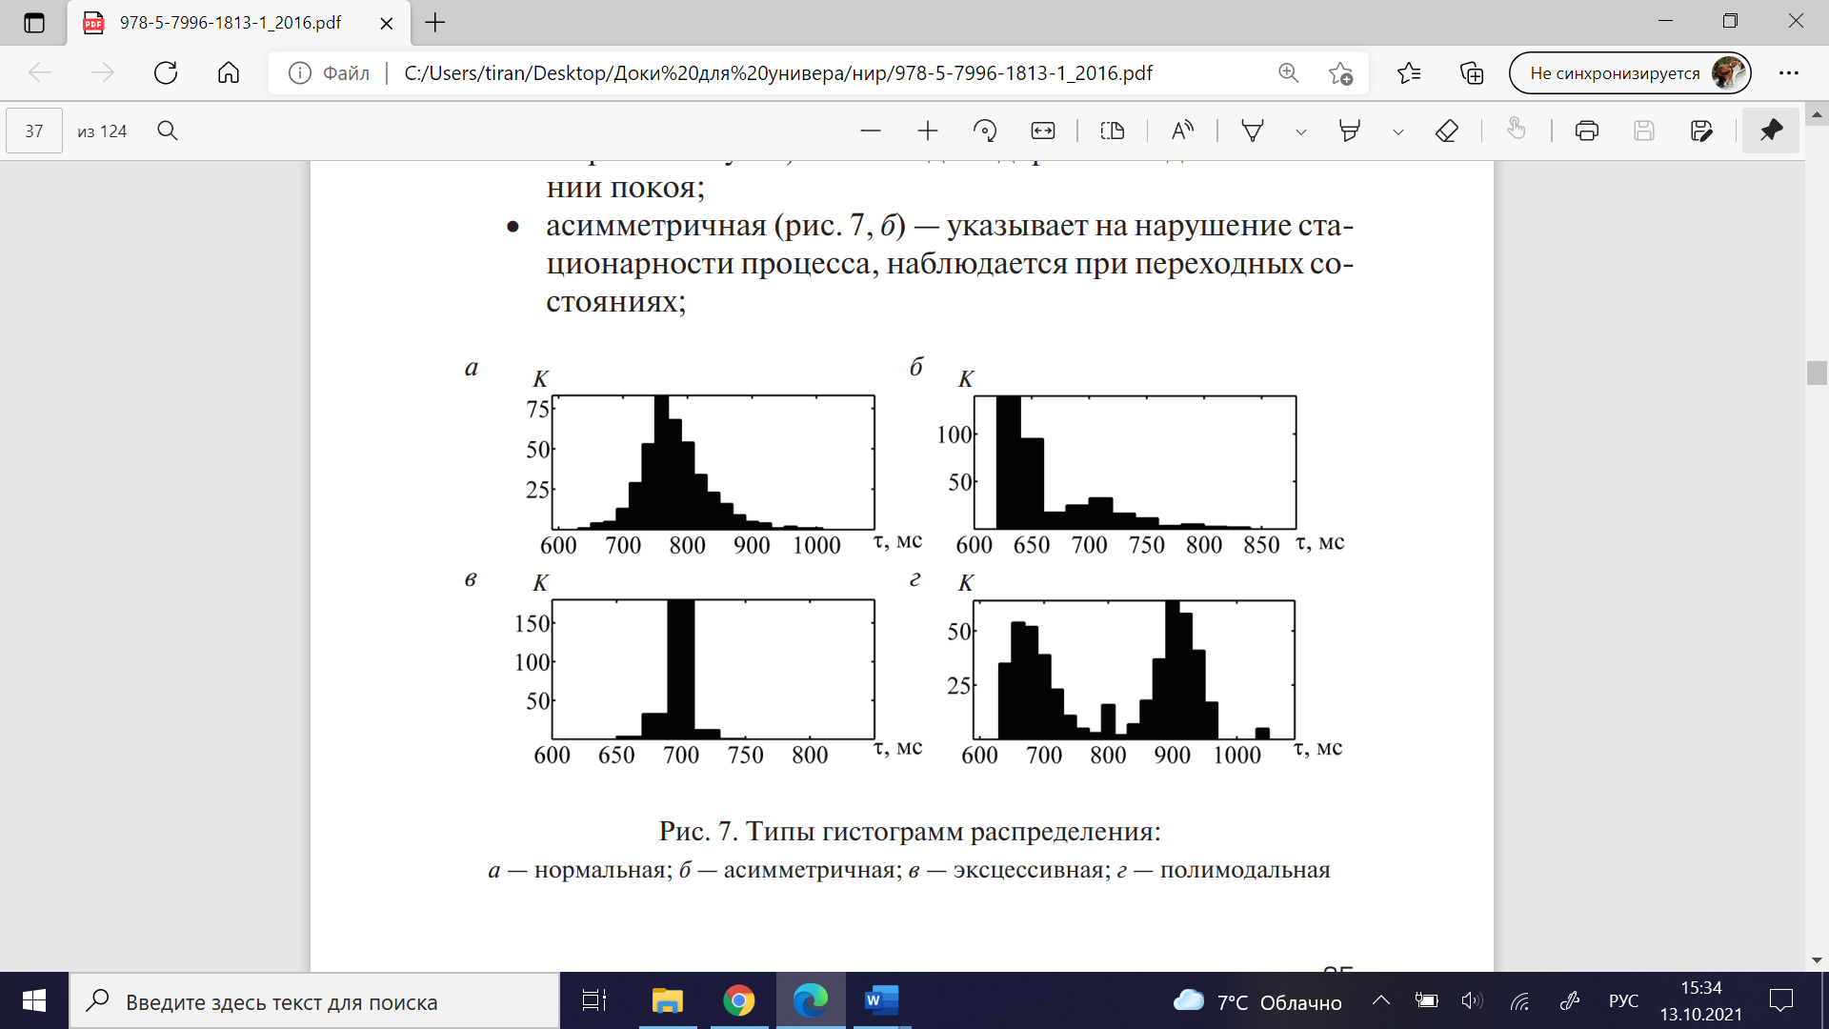

· нормальная гистограмма, близкая по виду к кривым Гаусса, типична для здоровых людей в состоянии покоя;

· асимметричная — указывает на нарушение стационарности процесса, наблюдается при переходных состояниях

· эксцессивная — характеризуется очень узким основанием и заостренной вершиной, регистрируется при выраженном стрессе, патологических состояниях;

· полимодальная — обусловлена наличием несинусового ритма (мерцательная аритмия, экстрасистолия), а также множественными артефактами при регистрации ВСР.

Стр 38 -39 продолжение анализа этих диаграмм

Стр 43. Спектральный анализ и дискретное преобразование Фурье

Спектральный анализ применяется для количественной оценки частотно-временных изменений колебательных процессов в сигнале ВСР. Применение спектрального анализа позволяет наглядно представить соотношения разных компонентов сердечного ритма, отражающих активность определенных звеньев регуляторных механизмов, участвующих в его организации. При спектральном анализе сигналов ВСР выделяют следующие спектральные компоненты: высокочастотная (High Frequency — HF), низкочастотная (Low Frequency — LF), очень низкочастотная (Very Low Frequency — VLF) и ультранизкочастотные (Ultra Low Frequency — ULF). Согласно российским и западным стандартам исследования спектральных характеристик ВСР проводят в следующих диапазонах частот [10; 60]:

· диапазон HF — от 0,4–0,15 Гц (2,5–6,5 с);

· диапазон LF — от 0,15–0,04 Гц (6,5–25 с);

· диапазон VLF — от 0,04–0,003 до Гц (25–333 с);

· диапазон ULF — частоты ниже 0,003 Гц.

При анализе кратковременных 5-минутных записей диапазон ULF не анализируется. Активность парасимпатического звена вегетативной нервной системы и активность автономного контура регуляции характеризуются мощностью высокочастотной составляющей спектра HF. Мощность низкочастотной составляющей спектра LF, по мнению Р.М. Баевского, характеризует преимущественно состояние симпатического центра регуляции сосудистого тонуса.

Мощность очень низкочастотной составляющей спектраVLF обусловлена влиянием на ритм сердца надсегментарного уровня регуляции, поскольку амплитуда этих волн тесно связана с психоэмоциональным напряжением и функциональным состоянием коры головного мозга.

При спектральном анализе ВСР применяют прямое дискретное преобразование Фурье в частотный спектр дискретного сигнала x(kΔt) :

где N — количество отсчетов сигнала x(kΔt); k = l = 0, 1, …; (N — 1) — номер отсчета; ∆t — интервал времени между отсчетами; T = (N — 1)∆t — временной интервал анализируемого сигнала; Δw= 2pi/T – шаг спектра в частотной области.

Дляя преобразования частотного спектра X(l Δw) в дискретный сигнал x(kΔt) используют обратное преобразование Фурье:

Под спектральной мощностью понимается следующее выражение:

Далее вычисляют:

· абсолютную спектральную мощность в каждом частотном диапазоне HF, LF и VLF:

где LHFf , LHFi , LLFf , LLFi , LVLFf , LVLFi — номера граничных отсчетов спектральной мощности Pl в каждом частотном диапазоне HF, LF и VLF

· суммарную мощность спектра (Total Power — TP), которая определяется как сумма мощностей в диапазонах HF, LF и VLF

· нормированное значение мощности в каждом частотном диапазоне в процентах от суммарной мощности спектра ТР — HFn, LFn и VLFn;

· индекс вегетативного баланса — LF/HF;

· индекс централизации

· индекс активации подкорковых нервных центров

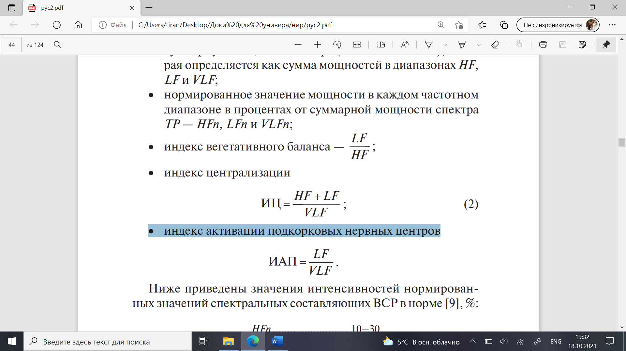

Приведены значения интенсивностей нормированных значений спектральных составляющих ВСР в норме, %:

HFn.......................... 10–30

LFn .......................... 15–45

VLFn ........................ 20–60

Стр 46 Вейвлет-преобразование

Для анализа нестационарных сигналов применяется вейвлет-преобразование, которое позволяет выявлять частотно-временные неоднородности исследуемых процессов как стационарных, так и нестационарных.

Уравнение для непрерывного интегрального вейвлет-преобразования анализируемого сигнала s(t) имеет следующий вид:

где a — масштабирующий параметр; b — параметр сдвига; y — анализирующий базисный вейвлет; s (t ) — исходный сигнал. В среде MATLAB связь масштабирующего параметра а с частотой выражается формулой:

где fc – центральная частота вейвлета, вызываемая функцией centfrq; delta — время дискретизации исследуемого сигнала; f — анализируемая частота.

Результаты оценок применения вейвлет-преобразования для конкретного вида изучаемого сигнала могут зависеть от выбора базисной функции. Для оценок спектральных характеристик ВСР рекомендуется использовать следующие базисные вейвлеты:

· Гаусса (gausN, где N = {5, 7, 8});

· Добеши (dbN, где N = {5, 7, 8, 9, 10});

· симлеты (symN, где N = {5, 7, 8});

· койфлеты (coifN, где N = {3, 4, 5});

· Морле (morl).

Информационные особенности вейвлет-преобразования анализируются по данным ВР индекса вегетативного баланса

где LFвп и HFвп — вейвлет-преобразования интенсивностей периодических составляющих ВСР в диапазонах частот LF и HF соответственно.

Функционал 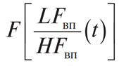не является гладкой функцией, а параметры его «выбросов» (локальных дисфункций) изменяются при функциональных нагрузках.

применяется решающее правило:

в норме, Δ = 10.

применяют количество дисфункций N, максимальное значение Aмакс их амплитуды и интенсивность Aintense на интервале наблюдения.

На 64 стр